ICS 61.060

Y 78



中华人民共和国国家标准

GB/T XXXXX—XXXX

|  |
| --- |
|  |

胶 鞋 术 语

**Rubber footwear — Terminology**

|  |
| --- |
| 征求意见稿 |
| （本稿完成日期：2015年2月） |

     - XX - XX发布

XXXX - XX - XX实施

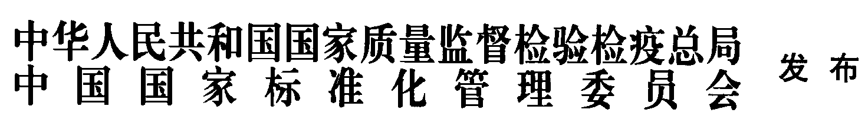

目  次

前言 II

1　范围 1

2　术语和定义 1

2.1　一般概念 1

2.2　产品类别 1

2.3　结构部件 4

2.4　制造工艺 8

2.5　性能特性 11

2.6　质量缺陷 13

参考文献 21

汉语拼音索引 22

英文索引 25

图1　布面胶鞋鞋底分解图 17

图2　布面胶鞋剖面图 18

图3　布面胶鞋部件结构图 19

图4　橡塑鞋部件结构图 19

图5　普通运动鞋部件结构图 20

图6　胶面胶靴部件结构图 20

前  言

本标准依据GB/T 1.1—2009和GB/T 20001.1—2001给出的规则起草。

本标准由中国石油和化学工业协会提出。

本标准由全国橡胶与橡胶制品标准化技术委员会胶鞋分技术委员会（SAC/TC35/SC9）归口。

本标准起草单位：温州市标准化研究院，上海回力鞋业有限公司、青岛环球集团股份有限公司、东莞恒宇仪器有限公司。

本标准主要起草人：黄赢、马庆华、孙旭、刘龙。

胶鞋术语

1. 范围

本标准规定了胶鞋的一般概念、产品类别、结构部件、制造工艺、性能检测、质量缺陷方面的术语和定义。

本标准适用于胶鞋行业。

1. 术语和定义
   1. 一般概念

胶鞋 **rubber footwear**

鞋底（2.3.37）以橡胶或其他弹性体为主要材料，鞋帮（2.3.35）以织物、橡胶及其他合成或天然材料为主要材料制成的鞋类。

胶鞋一般由胶面胶鞋（2.2.10）、胶面胶靴（2.2.11）、布面胶鞋（2.2.1）、橡塑鞋（2.2.25）等鞋类品种构成。按用途一般可分为生活用鞋、运动鞋、劳动防护鞋等。

* 1. 产品类别

布面胶鞋 **canvas rubber footwear**

鞋底（2.3.37）以橡胶或其他弹性体为主要材料，鞋面（2.3.42）以织物为主要材料的鞋。

布面童胶鞋 **children’s canvas rubber footwear**

鞋号在245以下，供儿童穿用的布面胶鞋（2.2.1）。

电绝缘胶靴 **electrically insulating rubber boot**

可耐规定电压，适合于电工作业时穿用的，起防护作用的胶面胶靴（2.2.11）。

电绝缘鞋 **electrically insulating footwear**

可耐规定电压，适合于电工作业时穿用的，起防护作用的胶鞋（2.1.1）。

防寒胶靴 **cold resistant rubber boot**

鞋体结构与材料都具有防寒保暖作用的，适合于寒冷环境穿用的胶面胶靴（2.2.11）。

防寒鞋 **cold resistant footwear**

鞋体结构与材料都具有防寒保暖作用的，适合于寒冷环境穿用的胶鞋（2.1.1）。

防静电胶靴 **antistatic rubber boot**

能及时消除人体静电积累的胶面胶靴（2.2.11）。

防静电鞋 **antistatic footwear**

能及时消除人体静电积累的胶鞋（2.1.1）。

工矿胶靴 **industrial rubber boot**

适合于工矿作业时穿用的胶面胶靴（2.2.11）。

胶面胶鞋 **all rubber footwear**

全胶鞋

外底（2.3.26）和鞋面（2.3.42）均以橡胶为主要材料，鞋口（2.3.39）在脚踝以下的，具有防水功能的鞋。

胶面胶靴 **all rubber boot**

全胶靴

外底（2.3.26）和鞋面（2.3.42）均以橡胶为主要材料，鞋口（2.3.39）在脚踝以上的，具有防水功能的鞋。

劳动鞋 **working footwear**

供一般劳动穿用的胶鞋（2.1.1）。

凉鞋 **sandal**

采用橡胶底、橡塑底、天然或合成材料鞋帮（2.3.35）制成的易散热的鞋。

耐化学品胶靴 **chemical resistant rubber boot**

可耐规定浓度的酸、碱液，适合于接触酸、碱及相关化学品人员穿用的，起防护作用的胶面胶靴（2.2.11）。

耐油胶靴 **oil resistant rubber boot**

具有耐油性能，适合于接触油类人员穿用的，起防护作用的胶面胶靴（2.2.11）。

耐油鞋 **oil resistant footwear**

具有耐油性能，适合于接触油类人员穿用的，起防护作用的胶鞋（2.1.1）。

农用胶靴 **agricultural rubber boot**

适合于农业劳动时穿用的胶面胶靴（2.2.11）。

普通运动鞋 **ordinary sports footwear**

供一般体育锻炼穿用的胶鞋（2.1.1）。

轻便胶鞋 **leisure** **rubber footwear**

结构轻巧，供日常生活穿用的胶鞋（2.1.1）。

童凉鞋 **children’s sandal**

鞋号在245以下，供儿童穿用的凉鞋（2.2.13）。

童拖鞋 **children’s slipper**

鞋号在245以下，供儿童穿用的拖鞋（2.2.24）。

童雨[胶]鞋 **children’s rain rubber footwear**

鞋号在245以下，供儿童穿用的雨胶鞋（2.2.28）。

童雨[胶]靴 **children’s rain rubber boot**

鞋号在245以下，供儿童穿用的雨胶靴（2.2.29）。

拖鞋 **slipper**

采用橡胶底、橡塑底、天然或合成材料鞋帮（2.3.35）制成的无后帮（2.3.12）的鞋。

橡塑鞋 **rubber-plastic footwear**

鞋底（2.3.37）以橡塑并用或热塑性弹性体、聚氨酯等为主要材料，鞋面（2.3.42）以合成或天然材料为主要材料，以冷粘（2.4.13）、注射（2.4.31）、组装等工艺生产的一般穿用的鞋。

消防胶靴 **fire fighting rubber boot**

具有耐热、阻燃、防刺穿等性能，适合于消防作业时穿用的，起防护作用的胶面胶靴（2.2.11）。

休闲胶鞋 **casual rubber footwear**

适合于非正式场合或消遣活动时穿用的胶鞋（2.1.1）。

雨[胶]鞋 **rain rubber footwear**

适合于雨天穿用的胶面胶鞋（2.2.10）。

雨[胶]靴 **rain rubber boot**

适合于雨天穿用的胶面胶靴（2.2.11）。

专业运动鞋 **professional sports footwear**

按各类特定的专业运动要求进行设计的，供各特定专业运动穿用的胶鞋（2.1.1）。

* 1. 结构部件

包跟布 **heel cover**

包裹底后跟（2.3.6）的布层。

补强衬条 **locking strip**

加固模压底（2.3.18）粘合牢度的胶条或布条。

补强腰带 **half moon reinforecement**

鞋帮（2.3.35）腰部的带形补强部件。见图3中的12。

衬里 **interlining**

夹在鞋面（2.3.42）与鞋里（2.3.41）间的部件。见图2中的15。

大梗子 **toe guard**

贴附在围条（2.3.30）鞋头部位处外层，起保护和装饰作用的胶条。见图1中的8、图2中的8、图3中的7和图6中的5。

底后跟 **heel**

鞋后部提供着地面的外部部件。见图6中的9。

防砂布 **tongue gusset**

连接前帮（2.3.24）与后帮（2.3.12），防止砂土进入鞋内的部件。

防水布 **tongue gusset**

连接鞋帮（2.3.35）与鞋舌（2.3.43）两侧，用防水涂覆织物制成的，防止水进入鞋内的部件。

缝线 **stitches**

缝制鞋部件或装饰用的线迹。见图4中的8。

复合底 **composite sole**

用两种或两种以上不同性能的材料复合而成的外底（2.3.26）。见图5中的10。

海绵内底 **cellular insole**;sponge insole

具有海绵状的弹性内底（2.3.19）。见图1中的9和图2中的10。

后帮 **quarter**

覆盖脚后跟部位的鞋帮（2.3.35）。见图4中的2。

后跟带 **back strip**

位于鞋帮（2.3.35）后跟合缝处外面的条带。见图3中的9。

后跟条 **rubber back strip**

位于鞋帮（2.3.35）后跟合缝处外面的胶条。

后口皮 **back piece**

鞋口（2.3.39）后部外层的部件。见图1中的5和图5中的3。

护趾布 **saddle**

加固鞋帮（2.3.35）跖趾部位的衬布。见图3中的8。

亮油 **varnish**

覆盖于胶面胶鞋（2.2.10）或胶面胶靴（2.2.11）表面的光亮漆膜。

模压底 **pre-molded outsole**

用模具硫化（2.4.16）制成的外底（2.3.26）。

内底 **insole**

在制鞋时与楦底接触的鞋内基底部件。

内底布 **insole cloth**

内底（2.3.19）表层的布。见图2中的9。

内底革 **insole leather**

内底（2.3.19）表层的革。

内后跟 **inner counter**

位于鞋帮（2.3.35）后跟部位里面或夹层中的部件。见图3中的10和图6中的8。

内头皮 **toe piece**

防止脚趾磨损鞋帮（2.3.35）的鞋内部补强部件。见图6中的4。

前帮 **vamp**

覆盖脚趾和脚背部位的鞋帮（2.3.35）。见图4中的5。

外包头 **toe cap**

贴附在鞋帮（2.3.35）脚趾部位处表面的护盖部件。见图1中的4、图3中的6和图5中的8。

外底 **outsole**

鞋底（2.3.37）直接与地面接触的外层部件。见图1中的13、图2中的13和图6中的7。

包括前掌着地面、后部着地面或后跟部位的基底。

外后跟 **outside counter**

贴于鞋帮（2.3.35）后跟部位外面的部件。见图1中的6、图4中的7和图5中的9。

腕口皮 **collar**

鞋口（2.3.39）外层的部件。

微孔底 **cellular sole**

用微孔发泡材料制成的外底（2.3.26）。

围条 **foxing**

加固鞋帮和鞋底粘合的补强胶条。见图1中的7、图2中的7、图3中的11和图6中的6。

系带钩 **lace hook**

位于鞋帮（2.3.35）上的用以绑鞋带（2.3.36）的钩状部件。

系带环 **D-ring**

位于鞋帮（2.3.35）上的用以串鞋带（2.3.36）的环状部件。

小衬底 **bottom filling**

在外底（2.3.26）上方，用以填充由鞋帮（2.3.35）下口延伸到鞋子底部的部分所围成的区域空间的片状材料。见图1中的12和图2中的12。

楔形插底 **wedge insert**

插在中底（2.3.51）和内底（2.3.19）之间，增加鞋底（2.3.37）后跟部位高度的楔形部件。见图1中的10。

鞋帮 **complete** **upper**

鞋底（2.3.37）以上覆盖足部和腿部的部件。见图1中的1。

鞋帮由鞋面、衬里、鞋里等部分组成。

鞋带 **shoelace**

用以系紧鞋帮（2.3.35）的绳带。见图2中的6、图3中的3、图4中的3和图5中的5。

鞋底 **sole**

由外底（2.3.26）、中底（2.3.51）、内底（2.3.19）等构成的鞋的底部部件。见图4中的6。

鞋垫 **insock**

覆盖在内底（2.3.19）上，起提高穿着舒适性、吸震等作用的部件。

鞋口 **top line**

统口

鞋帮（2.3.35）上口边缘。见图2中的4、图4中的1、图5中的1和图6中的1。

鞋扣 **buckle**

用以拉紧鞋帮（2.3.35）的搭扣。

鞋里 **lining**

鞋帮（2.3.35）的里层。见图2中的14。

鞋面 **upper**

鞋帮（2.3.35）的外层。见图2中的3。

鞋舌 **tongue**

从前帮（2.3.24）的脚背部位伸出，包于脚背之上，防止鞋带（2.3.36）、鞋眼（2.3.44）等摩擦脚背的部件。见图2中的5、图3中的2和图5中的4。

鞋眼 **eyelet**

穿透鞋帮（2.3.35）的用以串鞋带（2.3.36）的圆孔状部件。见图1中的2、图2中的1、图3中的4、图4中的4和图5中的6。

鞋眼衬 **eyelet stay**

为加固鞋眼（2.3.44）防止其被拉出而衬于鞋帮（2.3.35）鞋眼部位的部件。见图1中的3、图2中的2、图3中的5和图5中的7。

靴统 **leg**

覆盖腿部的鞋帮（2.3.35）。见图6中的3。

靴统面  **leg cover**

靴统（2.3.46）的外层。

压延底 **calendered outsole**

从压延出型（2.4.5）的胶片上切割（2.4.20）制成的外底（2.3.26）。

沿口条 **binding**

封闭鞋帮（2.3.35）部件边缘的条带。见图3中的1和图5的2。

沿口围条 **top binding**

沿胶面胶鞋（2.2.10）或胶面胶靴（2.2.11）的鞋帮（2.3.35）开口边缘所贴的窄胶条，起装饰和增强沿口边缘的作用。见图6中的2。

中底 **midsole**

位于外底（2.3.26）和内底（2.3.19）之间的一层部件。见图1中的11和图2中的11。

* 1. 制造工艺

绷帮 **lasting**

拉伸套在鞋楦上的鞋帮（2.3.35）使其贴合于鞋楦表面的过程。

裁剪 **shear cutting**

借助于样板，应用电剪刀、剪刀等工具，将纺织材料或其他材料裁制成所需形状的过程。

成型 **assembly**

通过鞋楦将鞋底（2.3.37）组件与鞋帮（2.3.35）组件结合在一起，形成成品鞋的工艺过程。

胶鞋成型工艺方法有：粘贴热硫化（2.4.29）法成型、冷粘（2.4.13）法成型、注射（2.4.31）法成型等。

冲裁 **press cutting**

冲切

应用冲模、冲刀，通过冲压机将胶片、纺织材料或其他材料冲制成所需形状的过程。

出型 **calendering**

将热炼胶通过压延机或压出机加工制成一定规格（厚度、宽度和长度）的胶片的工艺过程。

缝帮 **upper sewing**

将鞋帮（2.3.35）的各组件缝制成一体的过程。

滚切 **roll cutting**

将刃口刀具固定在辊筒上，以转动方式切取胶制部件的过程。

合布 **cementing**

通过机器将两匹布料粘合在一起的工艺过程。

混炼 **mixing**

通过机械功（剪切）的作用，将配合剂混合分散进橡胶以形成胶料的过程。

混气硫化 **steam air vulcanization**

以热空气和饱和蒸汽为加热介质的硫化（2.4.16）方法。

间接气硫化 **indirect air vulcanization**

以通过硫化罐夹套或管道的蒸汽为热源，以罐内热空气为加热介质的硫化（2.4.16）方法。

浸亮油 **varnish dipping**

将已成型（2.4.3）的胶面胶鞋（2.2.10）或胶面胶靴（2.2.11）浸入亮油槽中，在其表面饰以亮油（2.3.17）的过程。

冷粘 **cemented construction**

使用胶粘剂将外底（2.3.26）和鞋帮（2.3.35）粘合的成型（2.4.3）工艺方法。

里布浸浆 **lining gum dipping**

鞋里布通过胶乳或汽油浆浸渍处理，使之吸入胶浆的过程。

里布轧光 **lining rolling finish**

将已浸浆干燥的鞋里布，滚压到平整无褶与一定宽度的过程。

硫化 **vulcanization**;cure

通过加热加压，改变橡胶的化学结构（例如交联），以提高橡胶弹性的工艺过程。

片皮 **skiving**

将皮革或其他材料的边缘按一定坡度削薄的过程。

平板硫化 **plate vulcanization**

模压硫化

通过带有两层或多层重叠的平板加热加压，对板间模具内的胶料进行硫化（2.4.16）的过程。

剖片 **splitting**

将一定厚度的材料分割成所需厚度片材的过程。

切割 **cutting**

借助于样板，应用划刀对所需的胶片切制成所需形状的过程。

热炼 **warm-up**

通过机械功（剪切）和加热，减低橡胶或胶料的挺性，而使其更加适合进一步加工的过程。

[GB/T 9881—2008，定义2.453]

塑炼 **mastication**

通过机械功（剪切）和大气中氧的作用，有时辅以塑解剂和热，使生橡胶或混炼（2.4.9）的橡胶的分子量不可逆下降的过程。

[GB/T 9881—2008，定义2.242]

套帮 **thread-lasting**

将鞋帮（2.3.35）套在相应号的鞋楦上。

套鞋里 **lasting upper lining**

将鞋里（2.3.41）套在相应号的鞋楦上。

脱楦 **last slipping**; delasting

通过手工或机械方法将成品胶鞋（2.1.1）从鞋楦上脱下的过程。

修口 **top line trim**

胶面胶鞋（2.2.10）或胶面胶靴（2.2.11）硫化（2.4.16）冷却后用手工或机械方法剪去鞋口（2.3.39）多余鞋里布与胶。

压齿线 **stitch**

在贴合成型的胶鞋（2.1.1）的各贴合接缝处，用带齿压辊或硬塑齿环加压的过程。

压花 **emboss**

用带花纹的齿轮在部件上滚压出花纹。

粘贴热硫化 **cemented-vulcanization construction**

将未经硫化（2.4.16）的或需二次硫化的外底（2.3.26）与鞋帮（2.3.35）粘合后再放入硫化罐加热加压硫化的成型（2.4.3）工艺方法。

折边 **folding**

抿边

把鞋帮（2.3.35）材料边缘抿到里边的过程。

注射 **injection construction**

通过设备将弹性聚合物流体原料注入外底模具中，使形成的外底（2.3.26）直接与鞋帮（2.3.35）粘合的成型（2.4.3）工艺方法。

* 1. 性能特性

回弹性 **resilience**

在变形试样迅速（或瞬时）完全复原时输出能量与输入能量之比。

[GB/T 9881—2008，定义2.340]

减震性能 **shock resistance**

鞋底部件分散衰减因脚部落地所造成的冲击的性能。

拉断伸长率 **elongation at break**

试样断裂时的百分比伸长率。

[GB/T 9881—2008，定义2.149]

拉伸强度 **tensile strength**

在将试样拉断期间施加的最大拉伸应力。

[GB/T 9881—2008，定义2.420]

拉伸应力由施加的力除以原始断面面积计算而得。

密度 **density**

一定温度下单位体积材料的质量。

磨耗量 **abrasion loss**

在规定条件下试样被磨损的体积。

[GB/T 9881—2008，定义2.460]

耐黄变 **yellowing resistance**

浅色或白色制品抵抗因太阳光或紫外线照射而发生表面颜色变化的性能。

耐磨 **abrasion resistance**

抵抗材料表面产生磨损的性能。

耐渗水 **water penetration**

胶面胶鞋（2.2.10）或胶面胶靴（2.2.11）抵抗水渗入鞋内的性能。

漆膜伸长率 **elongation of varnish coating**

胶面胶鞋（2.2.10）或胶面胶靴（2.2.11）的亮油（2.3.17）漆膜在拉伸过程中出现龟裂时的百分比伸长率。

视密度 **apparent density**

一定温度下单位表观体积材料的质量。

1. 此术语适用于多孔材料。
2. 表观体积包括了多孔材料内部孔穴的体积。

压缩变形 **compression set**

完全释放产生压缩的外力之后，试样厚度的变化。

对于多孔材料，在规定的条件下测定的压缩变形通常用试样的原始厚度的百分数表示。

硬度 **hardness**

材料抗压入的性能。

粘合强度 **adhesive strength**

分离单位宽度的粘接部件界面所需的力。

* 1. 质量缺陷

包头大小不一 **off size of toe cap or toe piece**

同一双胶鞋（2.1.1）中的外包头（2.3.25）或内头皮（2.3.23）大小不一。

大梗子包底 **toe guard over laying sole**

大梗子（2.3.5）包过外底（2.3.26）边缘以致包在外底（2.3.26）花纹上。

大梗子露底 **laying toe guard exposing sole**

大梗子（2.3.5）未按规定包上外底（2.3.26）而使外底（2.3.26）边缘外露超过标准。

底厚薄 **sole off gage**

外底（2.3.26）厚薄与规定不符。

底歪 **hooding poor**

外底（2.3.26）粘贴不正。

断底 **sole broken**

外底（2.3.26）折裂。

翻线 **threadbare**

底线露出鞋面（2.3.42）。

灌油  **varnish pour**

亮油（2.3.17）灌入鞋口（2.3.39）部位鞋里（2.3.41）的现象。

光泽不匀 **unevenness of gloss**

胶制部件表面因局部失光（2.6.26）而导致亮度明暗不一。

海绵内底高低不平 **sponge insole rough**

海绵内底（2.3.11）因发泡不均匀而引起的表面不平。

后跟长短 **heel off size**

同一双胶鞋（2.1.1）的外底（2.3.26）跟部花纹有长短或底后跟（2.3.6）装贴有前后。

开线 **split sewing**

鞋帮（2.3.35）缝合处因断线而造成的开裂。

拉面 **drag-down**

胶面胶鞋（2.2.10）或胶面胶靴（2.2.11）的外底（2.3.26）边缘将鞋面（2.3.42）拉薄的现象。

亮油影条 **coiling varnish**

因亮油（2.3.17）不匀，鞋面（2.3.42）上出现的条形痕迹。

亮油粘纸 **varnish stick**

胶面胶鞋（2.2.10）或胶面胶靴（2.2.11）包装时的粘纸现象。

漏油 **varnish diffusion**

因成型（2.4.3）时部件粘合不牢亮油（2.3.17）渗入鞋里（2.3.41）的现象。

露浆不齐 **uneven glue**

露浆超过规定，高低不一致。

内底不平 **insole rough**

由内底布（2.3.20）褶裥或内底胶料间凸出的杂质等所造成的内底（2.3.19）表面不平。

内底折断 **insole broken**

内底（2.3.19）折裂以致断开。

内后跟碎裂 **cracks of inner counter**

内后跟（2.3.22）经穿着磨损后所造成的破损或开线脱落。

内外围条不齐 **uneven foxing laying**

内、外围条（2.3.31）贴合高度差超过规定。

黏着痕迹 **stick mark**

胶制部件在硫化（2.4.16）前因碰撞黏着而造成的花纹损坏或留下痕迹。

喷霜 **blooming**

液体或固体材料迁移到橡胶表面上的现象。

起霜 **frosting**

泛白

在暴露于空气的橡胶表面上因臭氧作用而形成一种无光的霜状外观。

[GB/T 9881—2008,定义2.189]

缺油 **varnish skip**

胶面胶鞋（2.2.10）或胶面胶靴（2.2.11）的鞋面（2.3.42）部件局部漏上亮油（2.3.17）的现象。

失光 **hazing**;dull finish;short finish

硫化（2.4.16）后，胶制部件表面失去光泽。

套帮不正 **lasting poor**;poor lasting

套帮（2.4.23）、绷帮（2.4.1）后鞋帮（2.3.35）歪斜。

统口高低不平 **off height of top line**

胶面胶鞋（2.2.10）或胶面胶靴（2.2.11）的统口四周不齐，呈高低不平的曲线状态。

外底弹开 **chip**;started sole

外底（2.3.26）与鞋帮（2.3.35）或围条（2.3.31）粘接不牢而造成的局部脱开。

围条包底 **foxing over laying sole**

围条（2.3.31）包过外底（2.3.26）边缘以致包在外底（2.3.26）花纹上。

围条露底 **laying foxing exposing sole**

围条（2.3.31）未按规定包上外底（2.3.26）而使外底（2.3.26）边缘外露超过标准。

围条折裂 **foxing cracking**

在穿着过程中围条（2.3.31）出现的裂纹和折断的现象。

相对部位尺寸差 **off gage of relative parts**

同一双鞋各相对部位的尺寸差超过规定。

鞋帮破损 **upper wear out**

鞋帮（2.3.35）受外力作用所造成的损伤。

鞋帮早期破损 **upper wear out in the early life**

鞋帮（2.3.35）过早地先于外底（2.3.26）损坏。

鞋里布破洞 **hole of lining**

鞋里（2.3.41）在制鞋工艺过程中因外力因素造成的破损。

沿口条不齐 **uneven binding**

沿口条（2.3.49）尺寸不一，弯曲不齐。

沿口围条脱胶 **started top binding**

沿口围条（2.3.50）与鞋面（2.3.42）之间因黏着力差而出现的脱开现象。

折边不齐 **uneven folding**

折边部位褶裥不平整，弯曲不齐。

褶子 **crease**;tucks

鞋帮（2.3.35）的局部打裥起褶的现象。

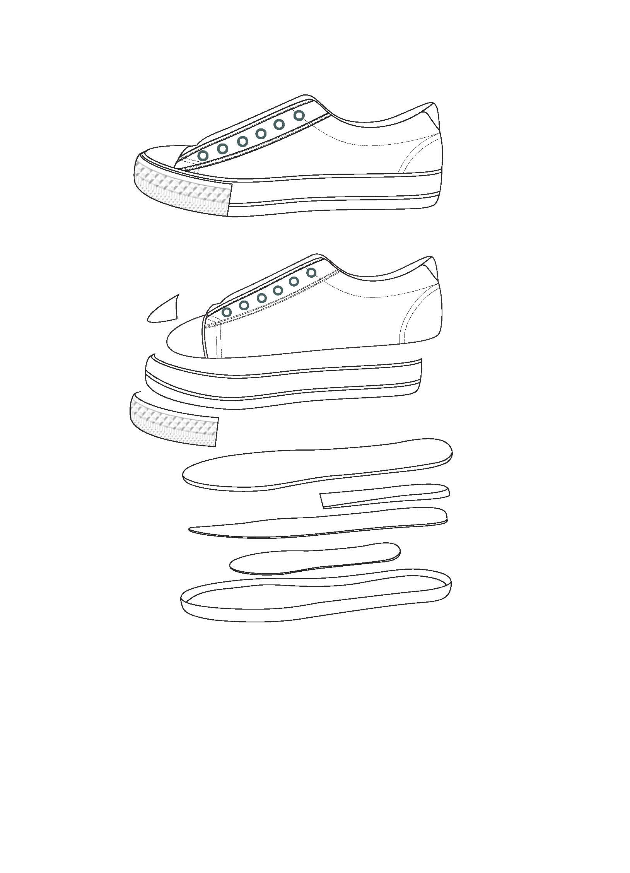

13

12

11

9

8

7

4

3

2

6

1

5

1000

1——鞋面；

2——鞋眼；

3——鞋眼衬；

4——外包头；

5——后口皮；

6——外后跟；

7——围条；

8——大梗子；

9——海绵内底；

10——楔形插底；

11——中底；

12——小衬底；

13——外底。

1. 布面胶鞋鞋底分解图

4

4

15

14

10

11

9

12

7

8

3

2

1

6

5

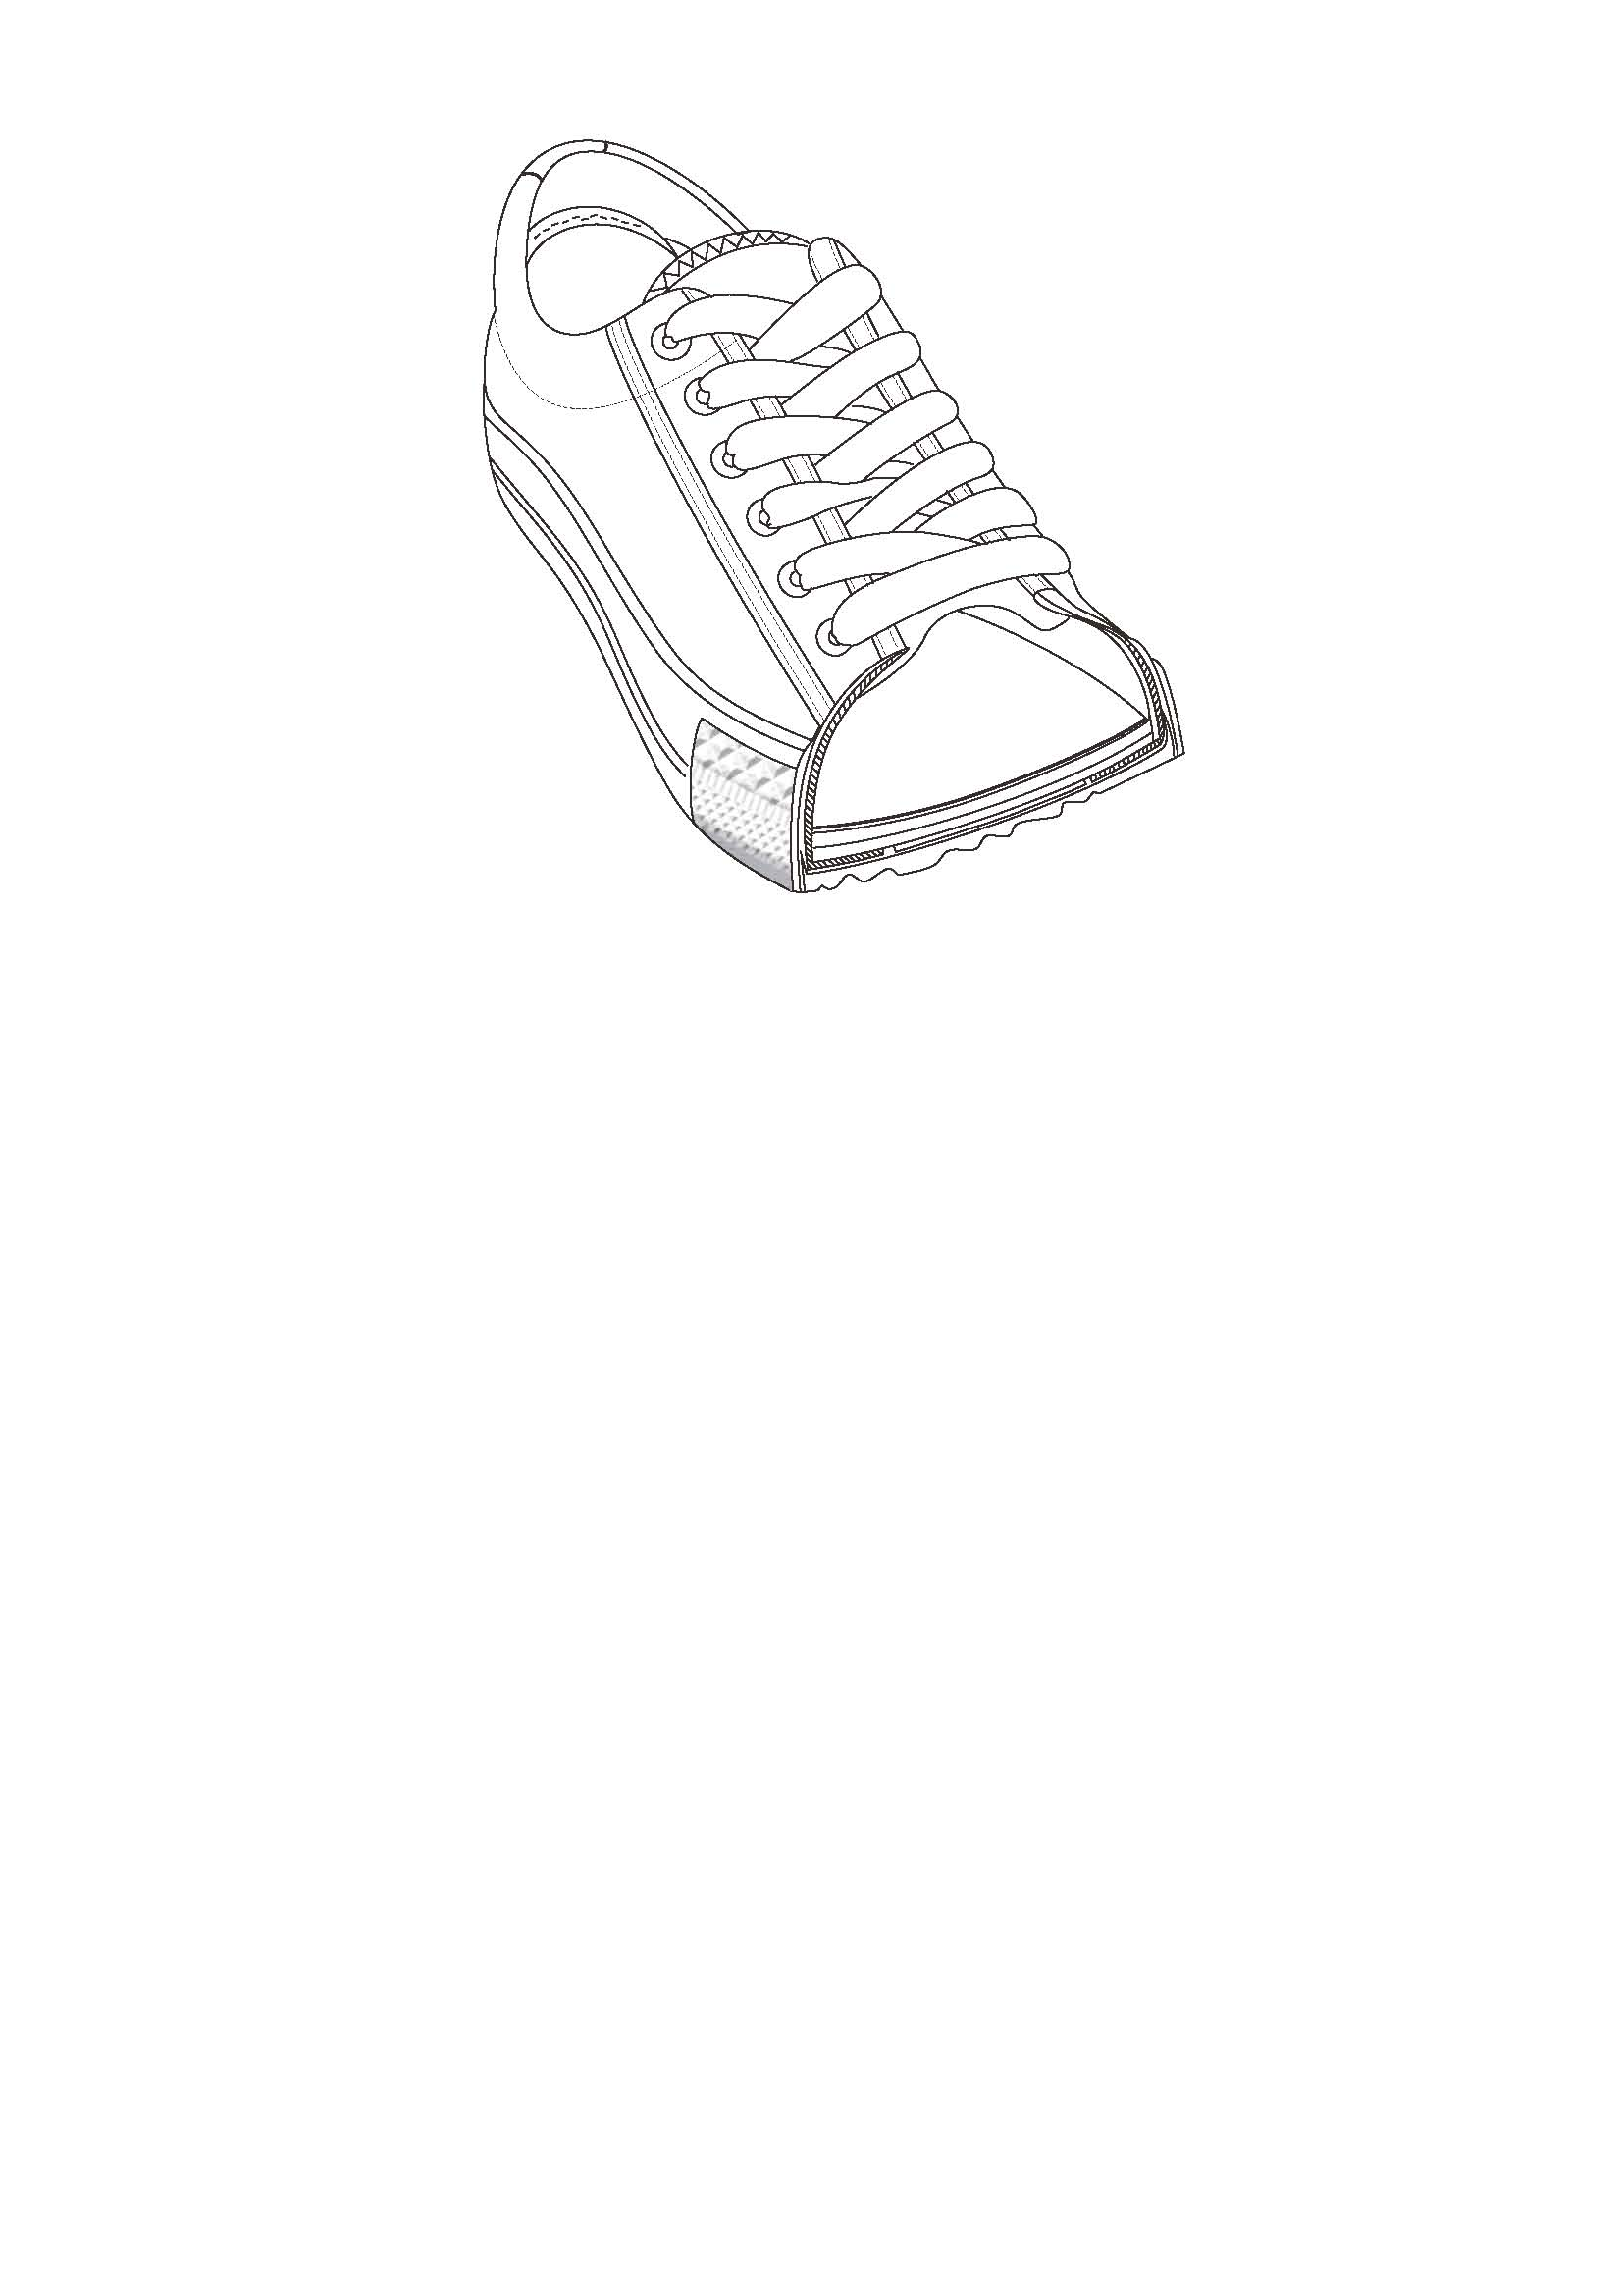

13

1——鞋眼；

2——鞋眼衬；

3——鞋面；

4——鞋口；

5——鞋舌；

6——鞋带；

7——围条；

8——大梗子；

9——内底布；

10——海绵内底；

11——中底；

12——小衬底；

13­——外底；

14——鞋里；

15­——衬里。

1. 布面胶鞋剖面图

9

10

11



12



8

7

6

5

4

3

2

1

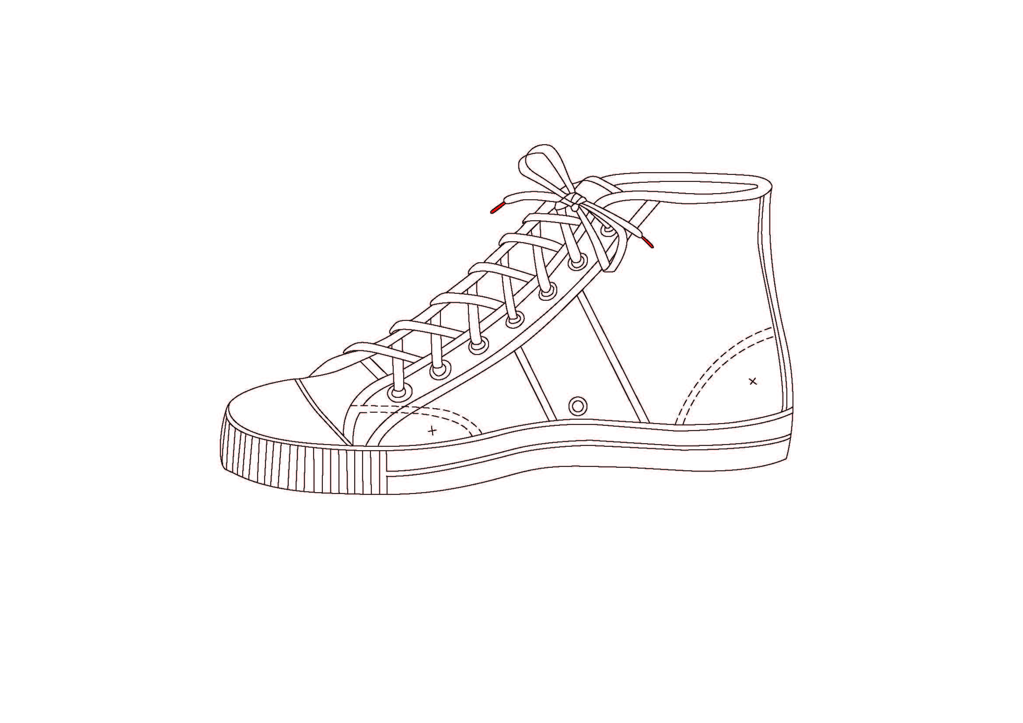

1——沿口条；

2——鞋舌；

3——鞋带；

4——鞋眼；

5——鞋眼衬；

6——外包头；

7——大梗子；

8——护趾布；

9——后跟带；

10——内后跟；

11



11——围条；

12——补强腰带。

1. 标线末端标“x”的所指为内部部件。
2. 布面胶鞋部件结构图

8

6

5

4

3

2

1

7

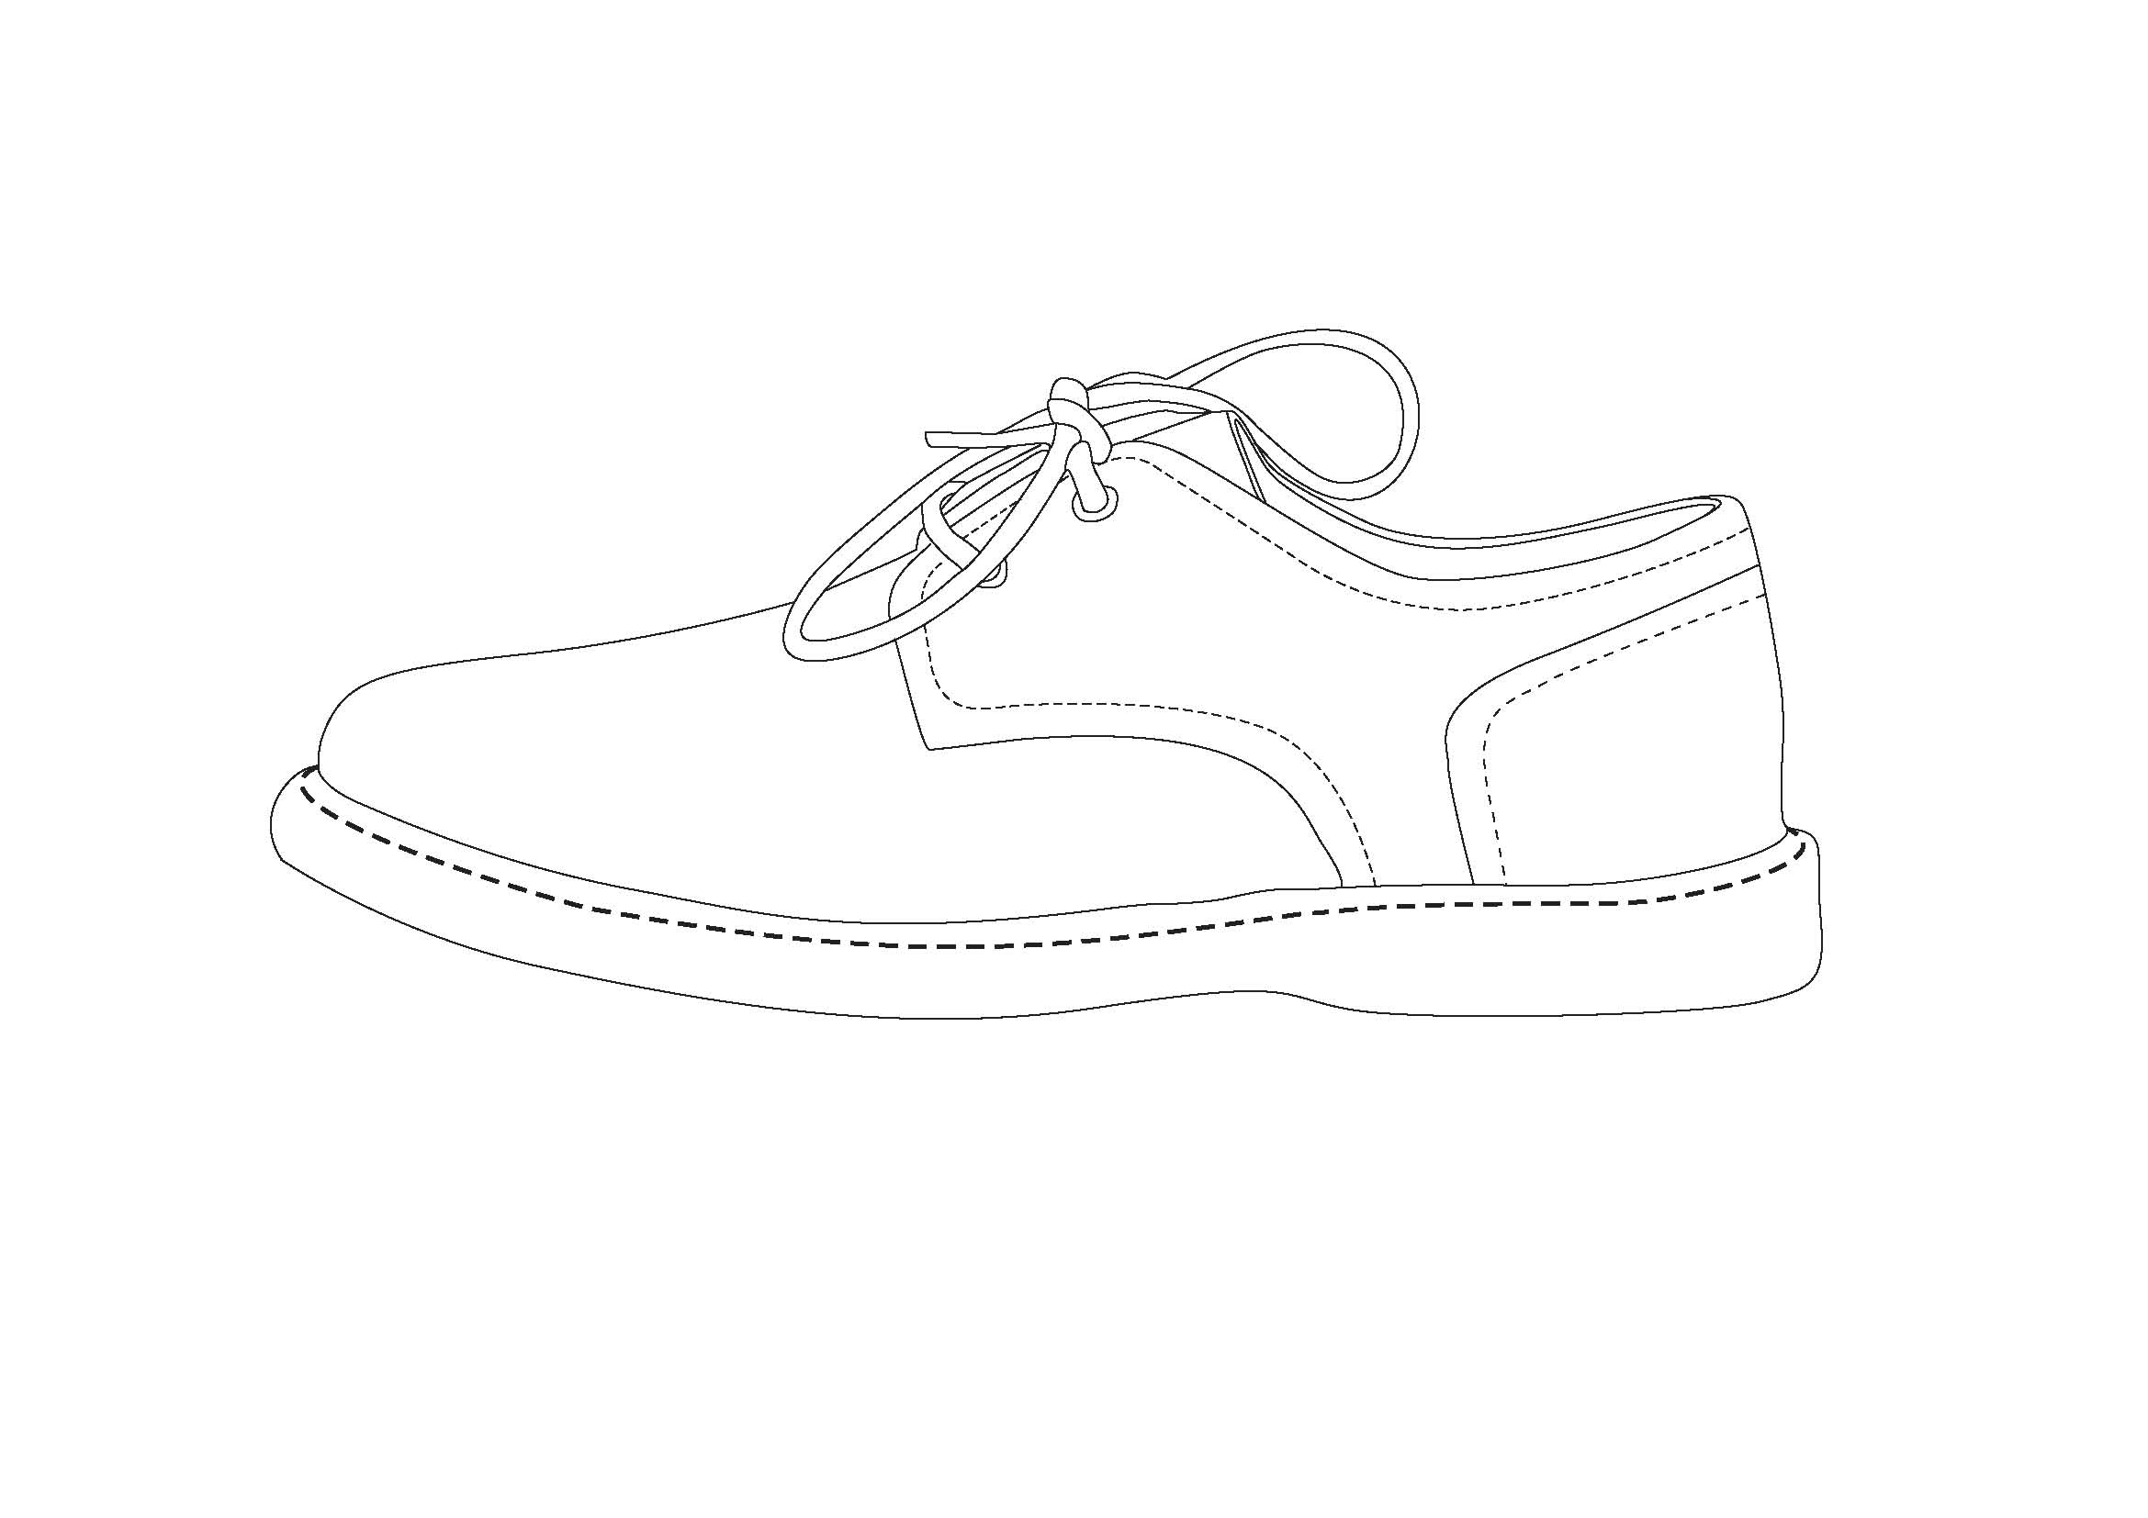

1——鞋口；

2——后帮；

3——鞋带；

4——鞋眼；

5——前帮；

6——鞋底；

7——外后跟；

8——缝线。

1. 橡塑鞋部件结构图

1

4

10

2

8

7

6

9

3

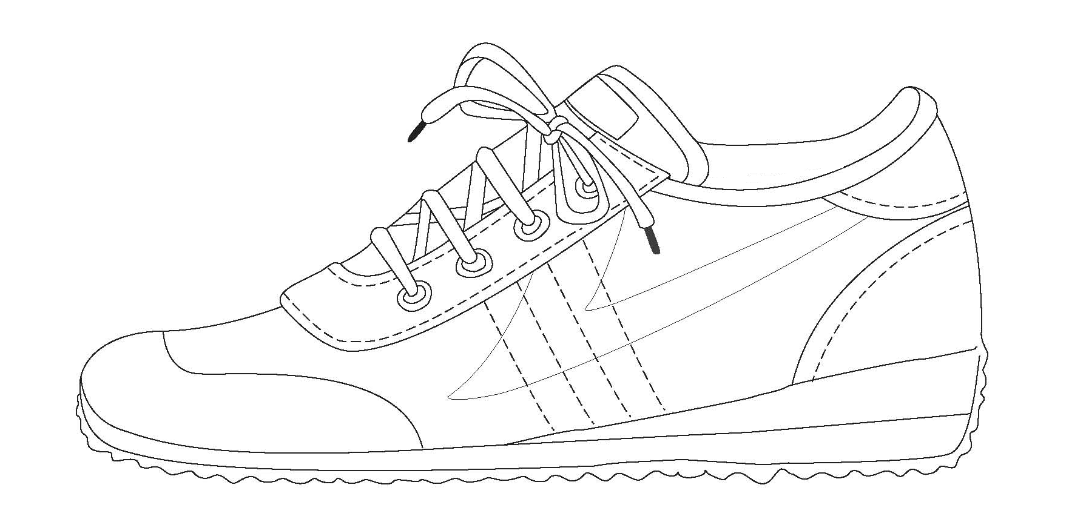

5

1——鞋口；

2——沿口条；

3——后口皮；

4——鞋舌；

5——鞋带；

6——鞋眼；

7——鞋眼衬；

8——外包头；

9——外后跟；

10——复合底。

1. 普通运动鞋部件结构图

1

5

4

6

7

9

8

3

2

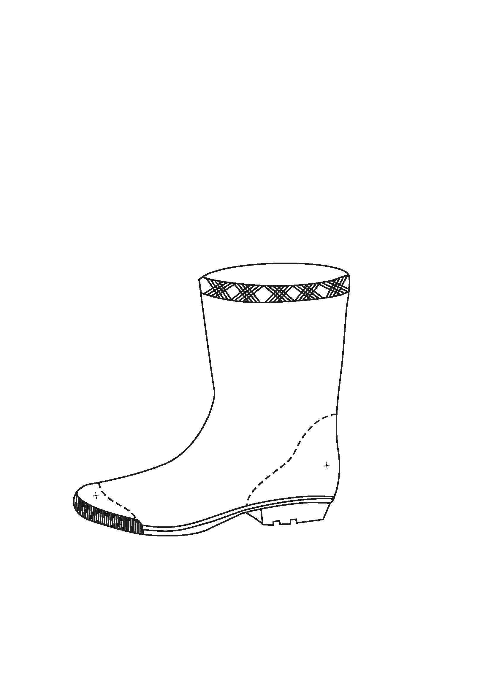

1——鞋口；

2——沿口围条；

3——靴统；

4——内头皮；

5——大梗子；

6——围条；

7——外底；

8——内后跟；

9——底后跟。

1. 标线末端标“x”的所指为内部部件。
2. 胶面胶靴部件结构图

参 考 文 献

1. GB/T 2703—2008 鞋类术语
2. GB/T 9881—2008 橡胶术语
3. GB 20266—2006 耐化学品的工业用橡胶靴
4. GB 21148—2007 个体防护设备 安全鞋
5. HG/T 3083—2009 胶鞋术语
6. ISO 10335:1990 Rubber and plastics footwear – Nomenclature
7. ISO 19952:2005 footwear – Vocabulary

汉语拼音索引

B

包跟布 2.3.1

包头大小不一 2.6.1

绷帮 2.4.1

补强衬条 2.3.2

补强腰带 2.3.3

布面胶鞋 2.2.1

布面童胶鞋 2.2.2

C

裁剪 2.4.2

衬里 2.3.4

成型 2.4.3

冲裁 2.4.4

冲切 2.4.4

出型 2.4.5

D

大梗子 2.3.5

大梗子包底 2.6.2

大梗子露底 2.6.3

底后跟 2.3.6

底厚薄 2.6.4

底歪 2.6.5

电绝缘胶靴 2.2.3

电绝缘鞋 2.2.4

断底 2.6.6

F

翻线 2.6.7

泛白 2.6.24

防寒胶靴 2.2.5

防寒鞋 2.2.6

防静电胶靴 2.2.7

防静电鞋 2.2.8

防砂布 2.3.7

防水布 2.3.8

缝帮 2.4.6

缝线 2.3.9

复合底 2.3.10

G

工矿胶靴 2.2.9

灌油 2.6.8

光泽不匀 2.6.9

滚切 2.4.7

H

海绵内底 2.3.11

海绵内底高低不平 2.6.10

合布 2.4.8

后帮 2.3.12

后跟带 2.3.13

后跟条 2.3.14

后跟长短 2.6.11

后口皮 2.3.15

护趾布 2.3.16

回弹性 2.5.1

混炼 2.4.9

混气硫化 2.4.10

J

间接气硫化 2.4.11

减震性能 2.5.2

胶面胶鞋 2.2.10

胶面胶靴 2.2.11

胶鞋 2.1.1

浸亮油 2.4.12

K

开线 2.6.12

L

拉断伸长率 2.5.3

拉面 2.6.13

拉伸强度 2.5.4

劳动鞋 2.2.12

冷粘 2.4.13

里布浸浆 2.4.14

里布轧光 2.4.15

凉鞋 2.2.13

亮油 2.3.17

亮油影条 2.6.14

亮油粘纸 2.6.15

硫化 2.4.16

漏油 2.6.16

露浆不齐 2.6.17

M

密度 2.5.5

抿边 2.4.30

模压底 2.3.18

模压硫化 2.4.18

磨耗量 2.5.6

N

耐化学品胶靴 2.2.14

耐黄变 2.5.7

耐磨 2.5.8

耐渗水 2.5.9

耐油胶靴 2.2.15

耐油鞋 2.2.16

内底 2.3.19

内底不平 2.6.18

内底布 2.3.20

内底革 2.3.21

内底折断 2.6.19

内后跟 2.3.22

内后跟碎裂 2.6.20

内头皮 2.3.23

内外围条不齐 2.6.21

黏着痕迹 2.6.22

农用胶靴 2.2.17

P

喷霜 2.6.23

片皮 2.4.17

平板硫化 2.4.18

剖片 2.4.19

普通运动鞋 2.2.18

Q

漆膜伸长率 2.5.10

起霜 2.6.24

前帮 2.3.24

切割 2.4.20

轻便胶鞋 2.2.19

全胶鞋 2.2.10

全胶靴 2.2.11

缺油 2.6.25

R

热炼 2.4.21

S

失光 2.6.26

视密度 2.5.11

塑炼 2.4.22

T

套帮 2.4.23

套帮不正 2.6.27

套鞋里 2.4.24

童凉鞋 2.2.20

童拖鞋 2.2.21

童雨[胶]鞋 2.2.22

童雨[胶]靴 2.2.23

统口 2.3.39

统口高低不平 2.6.28

拖鞋 2.2.24

脱楦 2.4.25

W

外包头 2.3.25

外底 2.3.26

外底弹开 2.6.29

外后跟 2.3.27

腕口皮 2.3.28

微孔底 2.3.29

围条 2.3.30

围条包底 2.6.30

围条露底 2.6.31

围条折裂 2.6.32

X

系带钩 2.3.31

相对部位尺寸差 2.6.33

橡塑鞋 2.2.25

消防胶靴 2.2.26

小衬底 2.3.33

楔形插底 2.3.34

鞋帮 2.3.35

鞋帮破损 2.6.34

鞋帮早期破损 2.6.35

鞋带 2.3.36

鞋底 2.3.37

鞋垫 2.3.38

鞋口 2.3.39

鞋扣 2.3.40

鞋里 2.3.41

鞋里布破洞 2.6.36

鞋面 2.3.42

鞋舌 2.3.43

鞋眼 2.3.44

鞋眼衬 2.3.45

休闲胶鞋 2.2.27

修口 2.4.26

靴统 2.3.46

靴统面 2.3.47

Y

压齿线 2.4.27

压花 2.4.28

压缩变形 2.5.12

压延底 2.3.48

沿口条 2.3.49

沿口条不齐 2.6.37

沿口围条 2.3.50

沿口围条脱胶 2.6.38

硬度 2.5.13

雨[胶]鞋 2.2.28

雨[胶]靴 2.2.29

Z

粘合强度 2.5.14

粘贴热硫化 2.4.29

折边 2.4.30

折边不齐 2.6.39

褶子 2.6.40

中底 2.3.51

注射 2.4.31

专业运动鞋 2.2.30

英文索引

A

**abrasion loss** 2.5.6

**abrasion resistance** 2.5.8

**adhesive strength** 2.5.14

**agricultural rubber boot** 2.2.17

**all rubber boot** 2.2.11

**all rubber footwear** 2.2.10

**antistatic footwear** 2.2.8

**antistatic rubber boot** 2.2.7

**apparent density** 2.5.11

**assembly** 2.4.3

B

**back piece** 2.3.15

**back strip** 2.3.13

**binding** 2.3.49

**blooming** 2.6.23

**bottom filling** 2.3.33

**buckle** 2.3.40

C

**calendered outsole** 2.3.48

**calendering** 2.4.5

**canvas rubber footwear** 2.2.1

**casual rubber footwear** 2.2.27

**cellular insole** 2.3.11

**cellular sole** 2.3.29

**cemented construction** 2.4.13

**cemented-vulcanization construction** 2.4.29

**cementing** 2.4.8

**chemical resistant rubber boot** 2.2.14

**children’s rain rubber boot** 2.2.23

**children’s rain rubber footwear** 2.2.22

**children’s cnvas rubber footwear** 2.2.2

**children’s sandal** 2.2.20

**children’s slipper** 2.2.21

**chip** 2.6.29

**coiling varnish** 2.6.14

**cold resistant footwear** 2.2.6

**cold resistant rubber boot** 2.2.5

**collar** 2.3.28

**complete upper** 2.3.35

**composite sole** 2.3.10

**compression set** 2.5.12

**cracks of inner counter** 2.6.20

**crease** 2.6.40

cure 2.4.16

**cutting** 2.4.20

D

delasting 2.4.25

**density** 2.5.5

**drag-down** 2.6.13

**D-ring** 2.3.32

dull finish 2.6.26

E

**electrically insulating footwear** 2.2.4

**electrically insulating rubber boot** 2.2.3

**elongation at break** 2.5.3

**elongation of varnish coating** 2.5.10

**emboss** 2.4.28

**eyelet** 2.3.44

**eyelet stay** 2.3.45

F

**fire fighting rubber boot** 2.2.26

**folding** 2.4.30

**foxing** 2.3.30

**foxing cracking** 2.6.32

**foxing over laying sole** 2.6.30

**frosting** 2.6.24

H

**half moon reinforecement** 2.3.3

**hardness** 2.5.13

**hazing** 2.6.26

**heel** 2.3.6

**heel cover** 2.3.1

**heel off size** 2.6.11

**hole of lining** 2.6.36

**hooding poor** 2.6.5

I

**indirect air vulcanization** 2.4.11

**industrial rubber boot** 2.2.9

**injection construction** 2.4.31

**inner counter** 2.3.22

**insock** 2.3.38

**insole** 2.3.19

**insole broken** 2.6.19

**insole rough** 2.6.18

**insole cloth** 2.3.20

**insole leather** 2.3.21

**interlining** 2.3.4

L

**lace hook** 2.3.31

**last slipping** 2.4.25

**lasting** 2.4.1

**lasting poor** 2.6.27

**lasting upper lining** 2.4.24

**laying foxing exposing sole** 2.6.31

**laying toe guard exposing sole** 2.6.3

**leg** 2.3.46

**leg cover** 2.3.47

**leisure** **rubber footwear** 2.2.19

**lining** 2.3.41

**lining gum dipping** 2.4.14

**lining rolling finish** 2.4.15

**locking strip** 2.3.2

M

**mastication** 2.4.22

**midsole** 2.3.51

**mixing** 2.4.9

O

**off gage of relative parts** 2.6.33

**off height of top line** 2.6.28

**off size of toe cap or toe piece** 2.6.1

**oil resistant footwear** 2.2.16

**oil resistant rubber boot** 2.2.15

**ordinary sports footwear** 2.2.18

**outside counter** 2.3.27

**outsole** 2.3.26

P

**plate vulcanization** 2.4.18

poor lasting 2.6.27

**pre-molded outsole** 2.3.18

**press cutting** 2.4.4

**professional sports footwear** 2.2.30

Q

**quarter** 2.3.12

R

**rain rubber boot** 2.2.29

**rain rubber footwear** 2.2.28

**resilience** 2.5.1

**roll cutting** 2.4.7

**rubber back strip** 2.3.14

**rubber footwear** 2.1.1

**rubber-plastic footwear** 2.2.25

S

**saddle** 2.3.16

**sandal** 2.2.13

**shear cutting** 2.4.2

**shock resistance** 2.5.2

**shoelace** 2.3.36

short finish 2.6.26

**skiving** 2.4.17

**slipper** 2.2.24

**sole** 2.3.37

**sole broken** 2.6.6

**sole off gage** 2.6.4

**soup pour** 2.6.8

**split sewing** 2.6.12

**splitting** 2.4.19

sponge insole 2.3.11

**sponge insole rough** 2.6.10

started sole 2.6.29

**started top binding** 2.6.38

**steam air vulcanization** 2.4.10

**stick mark** 2.6.22

**stitch** 2.4.27

**stitches** 2.3.9

T

**tensile strength** 2.5.4

**threadbare** 2.6.7

**thread-lasting** 2.4.23

**toe cap** 2.3.25

**toe guard** 2.3.5

**toe guard over laying sole** 2.6.2

**toe piece** 2.3.23

**tongue** 2.3.43

**tongue gusset** 2.3.8, 2.3.7

**top binding** 2.3.50

**top line** 2.3.39

**top line trim** 2.4.26

tucks 2.6.40

U

**uneven binding** 2.6.37

**uneven folding** 2.6.39

**uneven foxing laying** 2.6.21

**uneven glue** 2.6.17

**unevenness of gloss** 2.6.9

**upper** 2.3.42

**upper sewing** 2.4.6

**upper wear out** 2.6.34

**upper wear out in the early life** 2.6.35

V

**vamp** 2.3.24

**varnish** 2.3.17

**varnish diffusion** 2.6.16

**varnish dipping** 2.4.12

**varnish skip** 2.6.25

**varnish stick** 2.6.15

**vulcanization** 2.4.16

W

**warm-up** 2.4.21

**water penetration** 2.5.9

**wedged insert** 2.3.34

**working footwear** 2.2.12

Y

**yellowing resistance** 2.5.7

_________________________________